НОВОСИБИРСКИЙ ГОСУДАРСТВЕННЫЙ УНИВЕРСИТЕТ

ФАКУЛЬТЕТ ИНФОРМАЦИОННЫХ ТЕХНОЛОГИЙ

# ОСНОВЫ ТЕОРИИ УПРАВЛЕНИЯ

**Задание № 3**

Анализ устойчивости регуляторов по критерию Найквиста

Студент группы 18205

Нелтанов Баярто Васильевич

"25" апреля 2024 г.

Преподаватель

Желябовский Дмитрий Сергеевич

"25" апреля 2024 г.

## Введение

**Цель задания**: исследовать запас устойчивости ПИ- и ПИД-регуляторов по амплитуде и фазе по годографу Найквиста.

Система 𝑥 = 𝑊𝑢 **устойчива**, если для любой ненулевой ограниченной функции входа 𝑢(𝑡), |𝑢(𝑡)| <= 𝑐𝑢 < ∞, функция выхода 𝑥(𝑡) ограничена: |𝑥(𝑡)| <= 𝑐𝑥 < ∞, 𝑡 > 0. Система с нулевой входной функцией 𝑢(𝑡) ≡ 0 **устойчива**, если функция выхода с ростом времени стремится к нулю 𝑥(𝑡) → 0.

**Теорема**. (Г. **Найквист**, 1932). Замкнутая система с передаточной функцией 𝑊(𝑠) устойчива тогда и только тогда, когда годограф 𝜈(i𝜔) = 𝑊1(i𝜔)𝑊2(i𝜔), 𝜔 > 0 (годограф Найквиста) охватывает точку −1 ровно 𝑙/2 раз.

## Постановка задачи

Пусть 𝑎 > 0 есть расстояние от нулевой точки комплексной плоскости до точки пересечения годографа с отрезком (−1, 0). Показатель устойчивости **по амплитуде** определяется соотношением 𝐾𝑎 = 20lg(1/𝑎). Считается, что система имеет достаточный запас устойчивости по амплитуде, если 𝐾𝑎 > 3.

Запас устойчивости **по фазе** определяется величиной угла ∆𝜙 между лучом (−∞, 0) и направлением из нуля на точку пересечения годографа с единичной окружностью. Считается, что система имеет достаточный запас устойчивости по фазе, если ∆𝜙 > 30∘.

Достаточным считается запас устойчивости по фазе не менее 30-60 градусов, а по амплитуде не менее 6-12 дБ.

В задании № 3 **требуется** определить запас устойчивости по фазе и по амплитуде для систем автоматического управления с объектом управления из задания №1 при трех значениях чистого запаздывания с ПИ и ПИД регуляторами. Параметры ПИ- и ПИД-регуляторов получены при выполнении задания №1 оптимальной настройкой по интегральному критерию качества.

## Схемы и результаты моделирования

Ниже представлена структурная схема моделирования частотных характеристик с ПИ-регулятором.

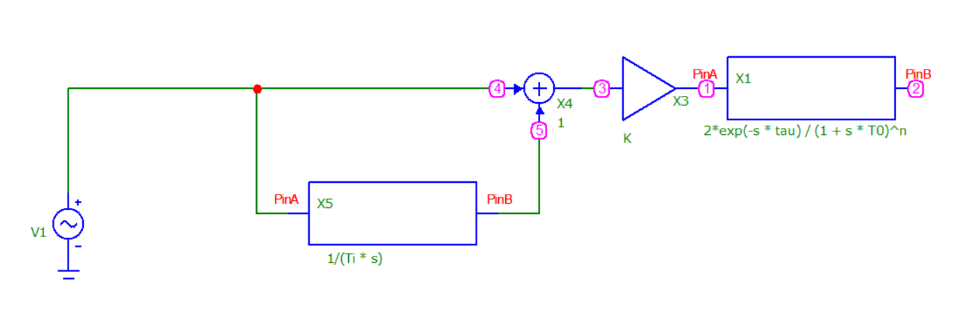

В табл.1 представлены результаты исследования запаса устойчивости САР с ПИ-регулятором.

Таблица 1. Результаты исследования запаса устойчивости с ПИ-регулятором

| Параметры | |  | Показатели устойчивости | |
| --- | --- | --- | --- | --- |
| *T* | *K* | *T*И | *Ф* | *Ka* |
| 0 | 0.6 | 7.38 | 65 | 4.5 |
| 1.5 | 0.45 | 9 | 78 | 4.4 |
| 3.0 | 0.38 | 11.6 | 92 | 4.7 |

Ниже представлена структурная схема моделирования частотных характеристик с ПИД-регулятором.

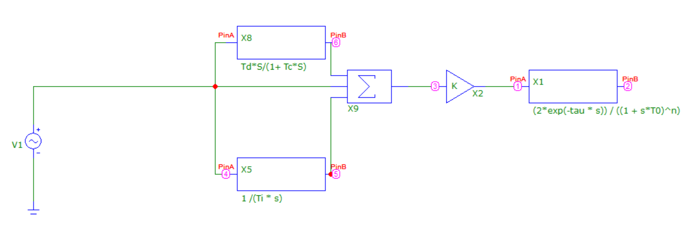

Таблица 2. Результаты исследования запаса устойчивости САР с ПИД-регулятором при *Т*Д=0.25*Т*И .

| Параметры | |  | Показатели устойчивости | |
| --- | --- | --- | --- | --- |
| *T* | *K* | *T*И | *Ф* | *Ka* |
| 0 | 0.65 | 4.8 | 62 | 6.1 |
| 1.5 | 0.47 | 5 | 59 | 4.9 |
| 3.0 | 0.38 | 6.14 | 67 | 5.2 |

**Вывод**

По полученным данным видно, что по фазе более устойчив ПИ-регулятор, а по амплитуде - ПИД-регулятор.